COMUNICATO STAMPA

Sacile, 26 Febbraio 2018

CONVIVIUM - ELITE TO BE 2018

Sarà un’installazione esperienziale quella che ELITE TO BE brand italiano di arredamento, sotto la direzione creativa di Matteo Beraldi, metterà in atto durante il prossimo Salone del Mobile di Milano. Presso la Key Gallery di via Borsieri 12 in zona Isola, sotto il Bosco Verticale, nel cuore avvenieristico della città, si darà vita a CONVIVIUM, una nuova idea di convivialità, ispirata dalle trasformazioni della società e dai futuri contesti abitativi ibridi.

3 i diversi scenari rappresentati, situati idealmente in 3 contesti geografici distinti:
Milano - Londra - Hong Kong. Ogni ambiente sarà il luogo di uno specifico momento condiviso tra persone, vissuto all’interno della propria abitazione. Il tavolo sarà il protagonista di ogni scena, attorno al quale varrà fotografato uno spaccato di convivialità.

Materiali, cromie, finiture e sensazioni saranno immortalati in questi scorci di vissuto all’interno del quale ogni visitatore potrà immedesimarsi e rivivere quell’atmosfera, percepirne sapori, sensazioni e per un’istante essere protagonista di una storia.
Fil rouge di tutta l’installazione: il vino, che unirà i 3 differenti contesti geografici, gli attori coinvolti all’interno di ogni scena e scandirà i momenti della giornata che verranno rappresentati.
L’obbiettivo finale è quello di offrire differenti spunti di riflessione sul futuro della convivialità in relazione all’evoluzione della società in un contesto globalizzato e quello di indagare come il design diventi catalizzatore di esperienze uniche ed emozionali.
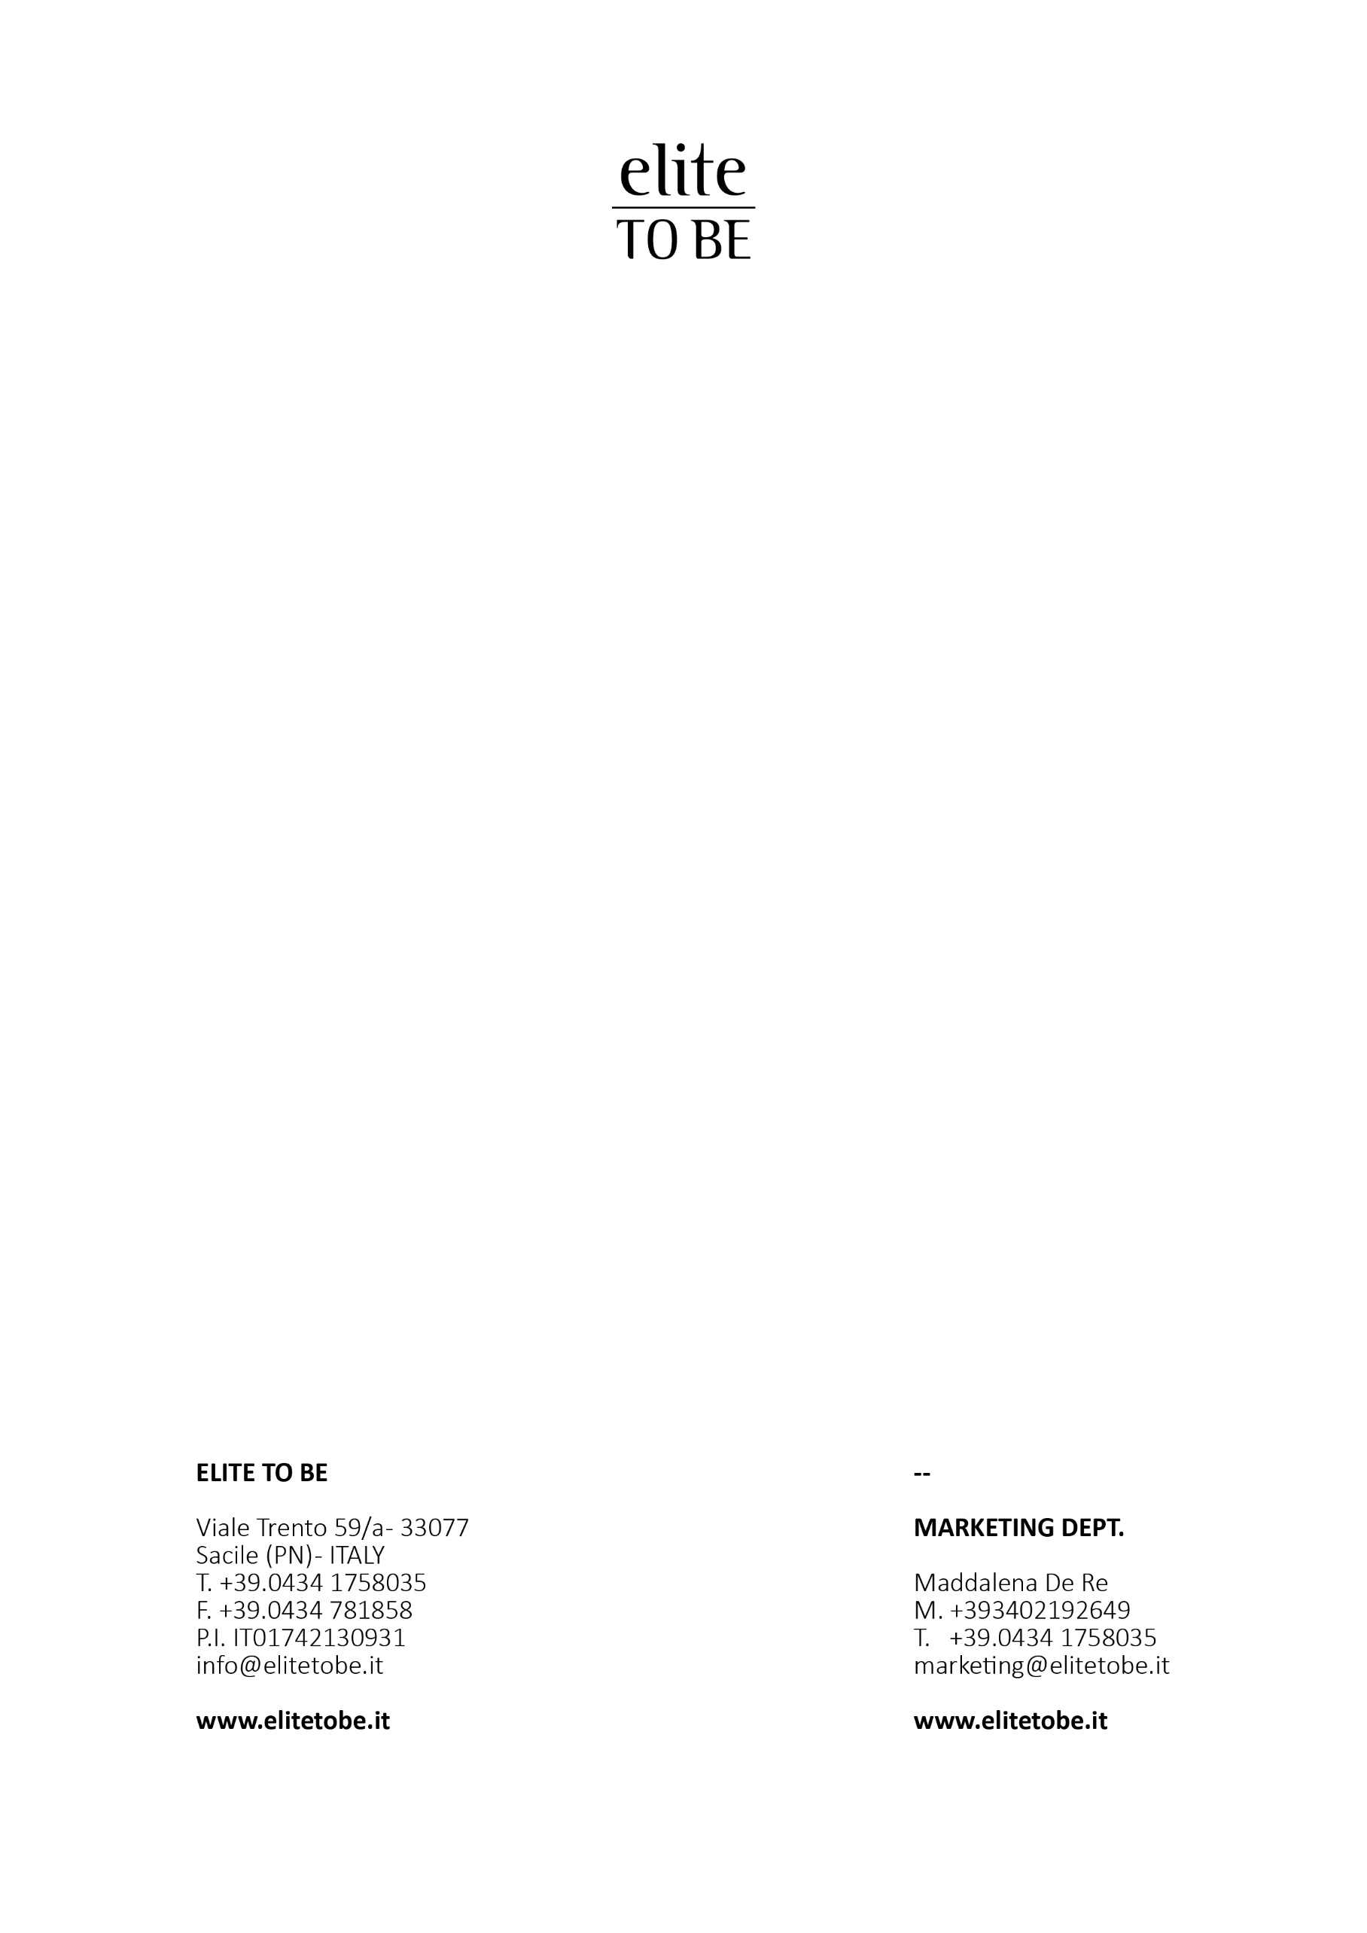
L’installazione CONVIVIUM di ELITE TO BE sarà visitabile dal 17 al 22 Aprile 2018 presso la Key Gallery in Via Pietro Borsieri 12, a Milano.

